2024年度四川省邻水县妇幼保健院
单位决算
目录

公开时间：2025年8月26日

目录
第一部分 单位概况 1
一、 主要职责 1
二、机构设置 1
第二部分 2024年度单位决算情况说明 3
一、收入支出决算总体情况说明 3
二、收入决算情况说明 3
三、支出决算情况说明 4
四、财政拨款收入支出决算总体情况说明 4
五、一般公共预算财政拨款支出决算情况说明 5
六、一般公共预算财政拨款基本支出决算情况说明 8
七、财政拨款“三公”经费支出决算情况说明 8
八、政府性基金预算支出决算情况说明 9
九、国有资本经营预算支出决算情况说明 9
十、其他重要事项的情况说明 9
第三部分 名词解释 11
第四部分 附件 13
部门预算项目支出绩效自评表（2024年度） 13
第五部分 附表 14
一、收入支出决算总表 14
二、收入决算表 14
三、支出决算表 14
四、财政拨款收入支出决算总表 14
五、财政拨款支出决算明细表 14
六、一般公共预算财政拨款支出决算表 14
七、一般公共预算财政拨款支出决算明细表 14
八、一般公共预算财政拨款基本支出决算表 14
九、一般公共预算财政拨款项目支出决算表 14
十、政府性基金预算财政拨款收入支出决算表 14
十一、国有资本经营预算财政拨款收入支出决算表 14
十二、国有资本经营预算财政拨款支出决算表 14
十三、财政拨款“三公”经费支出决算表 14

第一部分 单位概况

主要职责

邻水县妇幼保健院位于邻水县鼎屏镇环城路东二段10号，主要宗旨是为全县儿童的身心健康，增强社会效益。业务范围是以妇女、儿童的健康保健和疫病防治为中心，全心全意保障妇女疗与护理、人员培训、卫生技术人员继续教育、保健与健康教育。

二、机构设置
邻水县妇幼保健院共有在职人员182人，设有办公室，主要负责医院行政会议会务、人事档案管理等工作，协助院领导处理医院日常行政事务，配合院领导行政查房、工作调研。党支部办公室，主要负责宣传和执行党的路线、方针、政策，宣传和执行党中央、上级组织和本组织的决议，发挥党组织的战斗堡垒作用和党员的先锋模范作用，团结、组织党内外的干部和群众完成本单位所担负的任务。后勤保障科，主要负责医院通用设施设备、办公用品的采购、维护、管理；医院卫生环境管理，水、电、气维护、管理等工作，做好医院后勤保障。医学装备科，主要负责医疗专用设备、国有资产设备的招标采购等工作。医务科，主要负责全院医师人事、医疗质量管理等工作。护理部，主要负责全院护理人事、护理质量管理等工作，拟定年度全院护理工作计划并组织实施。感控办，主要负责院内感染的培训、监测和控制，杜绝医源性感染。负责制定降低院内感染的各种措施和制度，并检查督促贯彻落实。财务科主要负责医院成本核算、固定资产等财务报表的拟定、上报等工作。保健部，主要负责辖区内的妇女、儿童保健工作、新筛登记、出生医学证明办理、“两癌”筛查、“三病”管理、传染病统计、报告和管理等工作。儿科，主要负责儿科的医疗、教学、科研等工作。妇产科，主要负责妇产科的医疗、教学、科研等工作。儿保科，主要负责儿保科的医疗、教学、科研等工作。药剂科，主要负责医院药事管理和药品耗材的采购及临床的使用调配，督促临床科室合理使用抗生素。放射科、检验科、超声科，主要负责患者的接诊、登记工作。负责科室的质控，确保结果的准确性。制定本科工作计划，组织实施，按期总结汇报。

第二部分 2024年度单位决算情况说明

一、收入支出决算总体情况说明
2024年度收入预算总计9241.73万元，支出预算总计9241.73万元。与2023年相比，收入预算增加3306.03万元，增长55.7%，支出预算增加3306.03万元，增长55.7%。
主要变动原因是2024年新增邻水县整体迁建建设项目财政拨款收支。
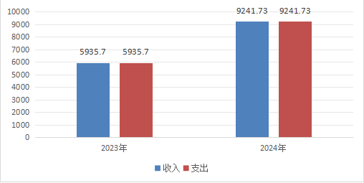
图1：收、支决算总计变动情况图

二、收入决算情况说明

2024年度本年收入合计9241.73万元，其中：一般公共预算财政拨款收入1382.73万元，占14.96%；政府性基金预算财政拨款收入5000万元，占54.1%；；事业收入2859万元，占30.94%。

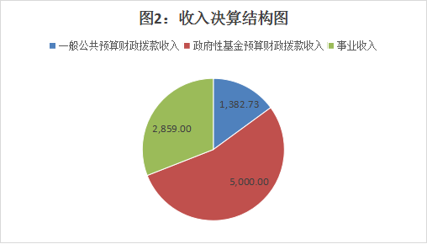

三、支出决算情况说明

2024年度本年支出合计9241.73万元，其中：基本支出3953.82万元，占42.78%；项目支出5287.91万元，占57.22%。

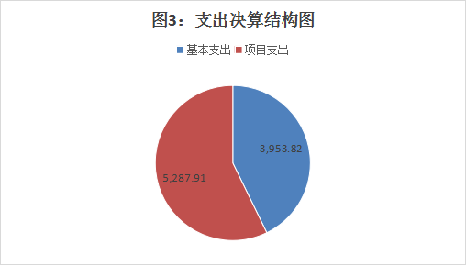

四、财政拨款收入支出决算总体情况说明
2024年度财政拨款收、支总计均为6382.73万元。与2023年度相比，财政拨款收、支总计各增加3987.73万元，增长166.5%。主要变动原因是2024年新增邻水县整体迁建建设项目财政拨款收支。
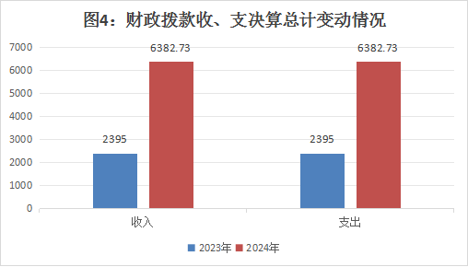

五、一般公共预算财政拨款支出决算情况说明

（一）一般公共预算财政拨款支出决算总体情况
2024年度一般公共预算财政拨款支出1382.73万元，占本年支出合计的14.96%。与2023年度相比，一般公共预算财政拨款支出减少12.27万元，下降0.88%。主要变动原因是新增退休职工导致人员支出减少。

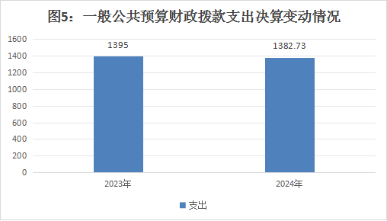

（二）一般公共预算财政拨款支出决算结构情况
2024年度一般公共预算财政拨款支出1382.73万元，主要用于以下方面:社会保障和就业支出213.31万元，占15.43%；卫生健康支出1076.13万元，占77.83%；住房保障支出93.29万元，占6.74%。

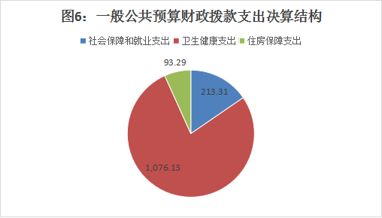

（三）一般公共预算财政拨款支出决算具体情况

2024年度一般公共预算财政拨款支出决算数为1382.73万元，完成预算100%。其中：
1.社会保障和就业支出（类）行政事业单位养老支出（款）事业单位离退休（项）:支出决算为96.23万元，完成预算100%。
2.社会保障和就业支出（类）行政事业单位养老支出（款）机关事业单位基本养老保险缴费支出（项）:支出决算为109.37万元，完成预算100%。
3.社会保障和就业支出（类）行政事业单位养老支出（款）机关事业单位职业年金缴费支出（项）:支出决算为7.35万元，完成预算100%。
4.社会保障和就业支出（类）抚恤（款）死亡抚恤（项）:支出决算为0.37万元，完成预算100%。
5.卫生健康支出（类）公立医院（款）妇幼保健医院（项）:支出决算为111.39万元，完成预算100%。
6.卫生健康支出（类）公共卫生（款）妇幼保健机构（项）:支出决算为676.92万元，完成预算100%。
7.卫生健康支出（类）公共卫生（款）基本公共卫生服务（项）:支出决算为158.74万元，完成预算100%。
8.卫生健康支出（类）公共卫生（款）其他公共卫生服务（项）:支出决算为94.49万元，完成预算100%。
9.卫生健康支出（类）行政事业单位医疗（款）事业单位医疗（项）:支出决算为34.59万元，完成预算100%。
10.住房保障支出（类）住房改革支出（款）住房公积金（项）:支出决算为93.29万元，完成预算100%。

六、一般公共预算财政拨款基本支出决算情况说明
2024年度一般公共预算财政拨款基本支出1094.82万元，其中：
人员经费1094.82万元，主要包括：基本工资、津贴补贴、绩效工资、机关事业单位基本养老保险缴费、职业年金缴费、职工基本医疗保险缴费、其他社会保障缴费、住房公积金、抚恤金、生活补助、奖励金。
公用经费0万元。

七、财政拨款“三公”经费支出决算情况说明

（一）“三公”经费财政拨款支出决算总体情况说明
2024年“三公”经费财政拨款支出决算为0万元，与2023年持平。

（二）“三公”经费财政拨款支出决算具体情况说明
2024年“三公”经费财政拨款支出0万元，与2023年持平。其中：因公出国（境）费支出决算0万元；公务用车购置及运行维护费支出决算0万元；公务接待费支出决算0万元。

八、政府性基金预算支出决算情况说明
2024年度政府性基金预算财政拨款支出5000万元。

九、国有资本经营预算支出决算情况说明
2024年度国有资本经营预算财政拨款支出0万元。

十、其他重要事项的情况说明

（一）机关运行经费支出情况
邻水县妇幼保健院为事业单位，按规定未使用机关运行的相关科目。

（二）政府采购支出情况
2024年度，邻水县妇幼保健院政府采购支出总额295.2万元，其中：政府采购货物支出236.7万元、政府采购服务支出58.5万元。主要用于提高医院服务质量。授予中小企业合同金额0万元，占政府采购支出总额的0%，其中：授予小微企业合同金额0万元，占政府采购支出总额的0%。

（三）国有资产占有使用情况
截至2024年12月31日，邻水县妇幼保健院共有车辆3辆，其中：特种专业技术用车3辆，主要是医院救护车。单价50万元以上通用设备0台（套），单价100万元以上专用设备0台（套）。

（四）预算绩效管理情况
根据预算绩效管理要求，本单位在2024年度预算编制阶段，未对项目开展预算事前绩效评估。

第三部分 名词解释
1.财政拨款收入：指单位从同级财政部门取得的财政预算资金。
2.事业收入：指事业单位开展专业业务活动及辅助活动取得的收入。
3.社会保障和就业支出（类）行政事业单位养老支出（款）事业单位离退休（项）:指事业单位开支的离退休经费。
4.社会保障和就业支出（类）行政事业单位养老支出（款）机关事业单位基本养老保险缴费支出（项）:指事业单位实施养老保险制度由单位缴纳的基本养老保险费支出。
5.社会保障和就业支出（类）行政事业单位养老支出（款）机关事业单位职业年金缴费支出（项）:事业单位实施养老保险制度由单位实际缴纳的职业年金支出。
6.社会保障和就业支出（类）行政事业单位养老支出（款）其他行政事业单位养老支出（项）:其他用于事业单位养老方面的支出。
7.卫生健康支出（类）公立医院（款）妇幼保健医院（项）:从事妇产妇幼保健医院的支出。
8.卫生健康支出（类）公立医院（款）其他公立医院支出（项）:其他用于公立医院方面的支出。
9.卫生健康支出（类）公共卫生（款）妇幼保健机构（项）:指妇幼保健机构的支出。
10.卫生健康支出（类）公共卫生（款）基本公共卫生服务（项）:指基本公共卫生服务支出。
11.卫生健康支出（类）公共卫生（款）重大公共卫生服务（项）:指重大疾病、重大传染病预防控制等重大公共卫生服务项目支出
12.卫生健康支出（类）行政事业单位医疗（款）事业单位医疗（项）:指财政部门安排的事业单位基本医疗保险缴费经费。
13.住房保障支出（类）住房改革支出（款）住房公积金（项）:指事业单位为职工缴纳的住房公积金。
14.基本支出：指为保障机构正常运转、完成日常工作任务而发生的人员支出和公用支出。
15.项目支出：指在基本支出之外为完成特定行政任务和事业发展目标所发生的支出。
16.三公”经费：指部门用财政拨款安排的因公出国（境）费、公务用车购置及运行费和公务接待费。其中，因公出国（境）费反映单位公务出国（境）的国际旅费、国外城市间交通费、住宿费、伙食费、培训费、公杂费等支出；公务用车购置及运行费反映单位公务用车车辆购置支出（含车辆购置税）及租用费、燃料费、维修费、过路过桥费、保险费等支出；公务接待费反映单位按规定开支的各类公务接待（含外宾接待）支出。

第四部分 附件

部门预算项目支出绩效自评表（2024年度）
根据预算绩效管理要求，本单位在2024年度预算编制阶段，未对项目开展预算事前绩效评估。

第五部分 附表

一、收入支出决算总表

二、收入决算表

三、支出决算表

四、财政拨款收入支出决算总表

五、财政拨款支出决算明细表

六、一般公共预算财政拨款支出决算表

七、一般公共预算财政拨款支出决算明细表

八、一般公共预算财政拨款基本支出决算表

九、一般公共预算财政拨款项目支出决算表

十、政府性基金预算财政拨款收入支出决算表

十一、国有资本经营预算财政拨款收入支出决算表

十二、国有资本经营预算财政拨款支出决算表

十三、财政拨款“三公”经费支出决算表

